
Ход работы:
Показательное распределение:
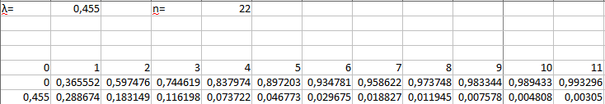
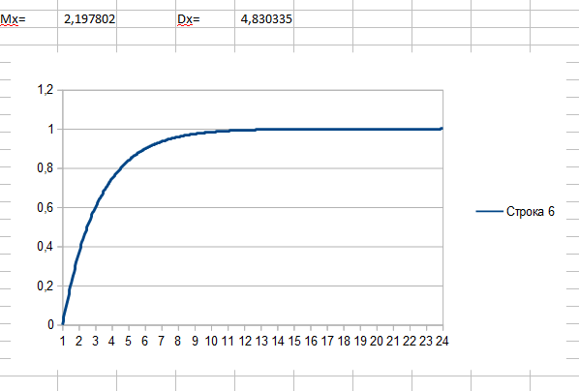
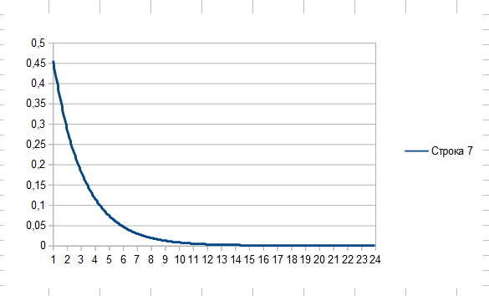
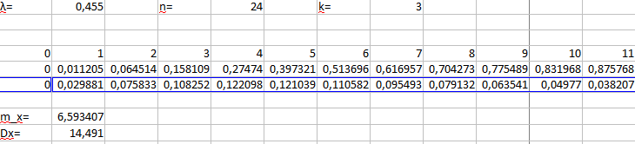
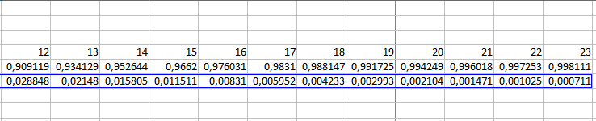
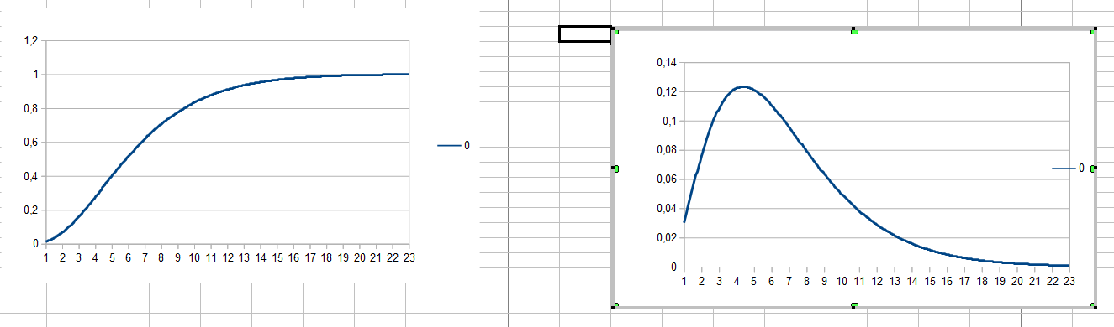
Гамма-распределение и распределение Эрланга:
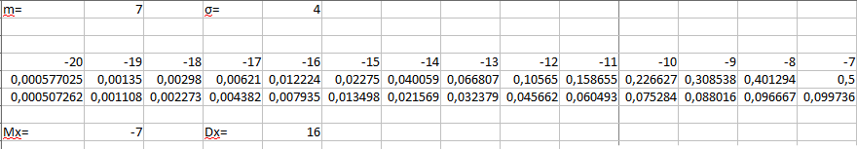
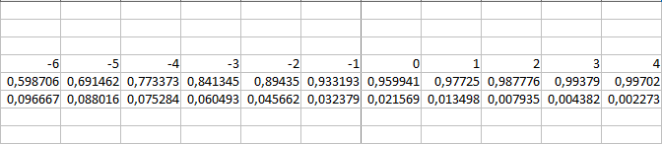
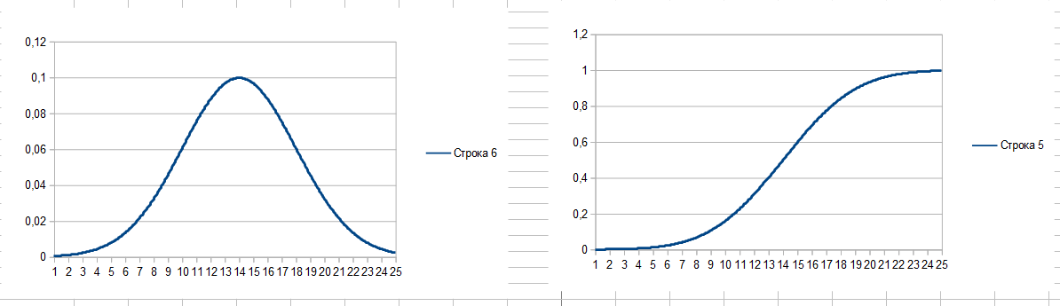
Нормальное распределение:

